1. Kergueleny

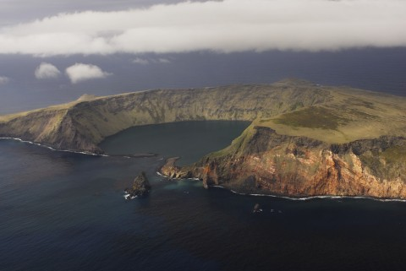

Sú absolútne vzdialené od ľudskej civilizácie. Ide o malé súostrovie v južných vodách Indického oceánu. Na týchto ostrovoch sa nenachádza ani domorodé obyvateľstvo, celoročný pobyt vedcov je tu však vždy zaručený.

2. Pitcairnove ostrovy

Ide o len veľmi malé súostrovie v Tichom oceáne. Ide o posledné Spojeným Kráľovstvom spravované územie v Pacifiku. Stála populácia na týchto ostrovoch je asi 50 ľudí, pričom väčšina pochádza zo stroskotaných lodí. Na živobytie si zarábajú rybolovom a predajom extrémne vzácnych poštových známok. Ide o jednu z najizolovanejších komunít na svete. Jazda loďou sem trvá z najbližšieho prístavu až 10 dní.

3.Alert, Nunavut

Malá dedinka Alert sa nachádza v Kanade, len 800 km od Severného pólu. Považuje sa za najsevernejšie trvalo obývané miesto na Zemi, a to aj napriek piatim stálym obyvateľom. Najbližšia civilizácia je vzdialená asi 1300 km a jedná sa len o malú rybársku dedinku. Aby ste sa odtiaľto dostali do nejakého väčšieho mesta, musíte prejsť cez 3000 km! Vzhľadom k predchádzajúcemu vojenskému využitiu tu síce letisko je, no pre nehostinné podmienky je nevyužívané.

4. Motuo County

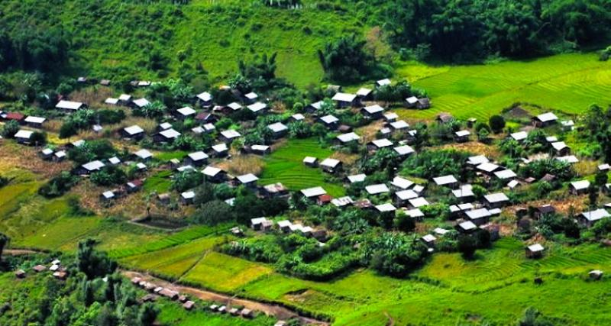

Táto dedinka v tibetskej autonómnej oblasti je považovaná za jedno z posledných miest v Ázii kam nevedie žiadna cestná komunikácia. Moderný svet sa tohto územia nedotkol ani žiadnym iným spôsobom. Do výstavby infraštruktúry vedúcej k nej boli vynaložené milióny dolárov. Zosuvy pôdy, lavíny a nehostinný terén však tieto pokusy vždy skazili.

5. Tristan da Cunha

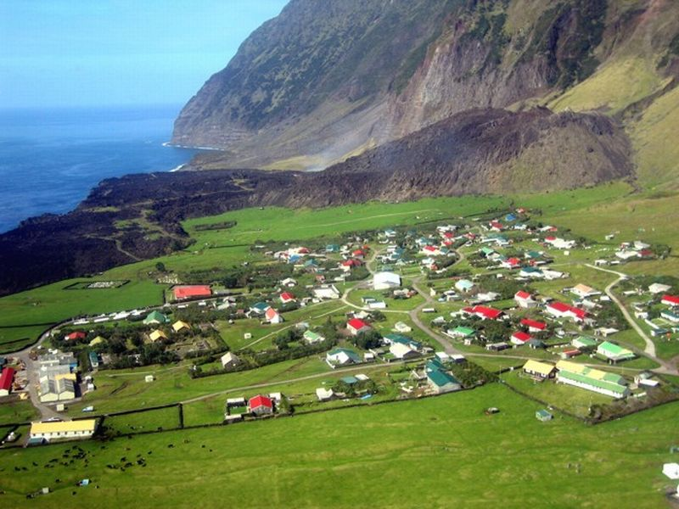

Ak sa vás niekedy niekto spýta, aké je od civilizácie najvzdialenejšie miesto na svete, odpovedzte Tristan da Cunha. Pod týmto pojmom sa skrýva malá skupina ostrovov v južnej časti Atlantického oceánu. Najbližšia civilizácia je 2750 km vzdialená Južná Afrika, alebo 3300 km vzdialená Južná Amerika. Žije tu asi 270 obyvateľov z ktorých väčšina sú pôvodný obyvatelia. Len malú časť tvoria prisťahovalci ktorí, sa sem doplavili v roku 1800. Na ostrove prekvitajú pôvodné spôsoby obživy

**TRISTAN DA CUNHA – NAJODĽAHLEJŠÍ OBÝVANÝ OSTROV SVETA**

24 APRÍLA 2016 AUTOR: LADISLAV BODNÁR ŽIADNE KOMENTÁRE

Ostrov Tristan da Cunha, nachádzajúci sa na 37. stupni južnej zemepisnej šírky a 15. stupni západnej zemepisnej dĺžky, je maličký kus zeme stratený uprostred rozsiahleho Atlantického oceánu, asi na polceste medzi Južnou Afrikou a Južnou Amerikou. Objavil ho v roku 1506 portugalský moreplavec rovnakého mena. Vzdialený a neobývaný ostrov nebol dostatočne zaujímavý pre žiadne z námorných veľmocí až do roku 1816, kedy Veľká Británia poslala na ostrov vojenskú jednotku. Dôvodom boli obavy, že prívrženci Napoleona Bonaparteho, ktorý bol v tej dobe vo vyhnanstve na „susednom“ ostrove Saint Helena, by mohli využiť Tristan ako základňu pre potenciálne oslobodenie populárneho francúzskeho vodcu.

[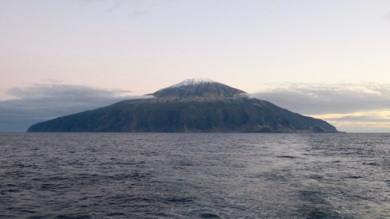](http://alexa.nu/wp-content/uploads/2016/04/IMG_7416.jpg)

Klasický pohľad na ostrov Tristan da Cunha v takmer bezoblačnom počasí (pohľad zo severu)

Britská vojenská jednotka zostala na Tristane da Cunha len asi rok, ale po ukončení jej činnosti (anglickým generálom konečne došlo, že pokúsiť sa oslobodiť Napoleona z ostrova vzdialeného 2300 km je dosť nepraktické) požiadal jeden z jej členov, William Glass (pôvodom Škót), o zotrvanie na ostrove a to spolu s manželkou, dvoma deťmi a dvoma slobodnými mužmi. Takto sa začalo trvalé osídľovanie tejto odľahlej časti zemegule. Počas nasledujúceho storočia sa obyvateľstvo Tristanu rozrastalo o rôznych dobrodruhov a stroskotancov lodí z Anglicka, Severnej Ameriky, Holandska a Dánska, ktorí sa tam postupne natrvalo usadzovali. Poslednou zo série usadlíkov boli v roku 1892 dvaja talianski stroskotanci z lode *Italia*, Repetto a Lavarello, ktorí na dlhý čas uzavreli počet priezvísk na ostrove na sedem a tie prežívajú dodnes.

[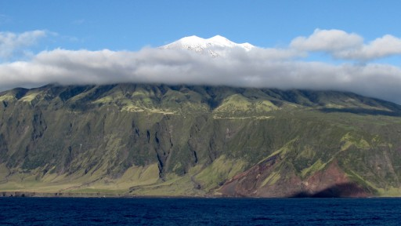](http://alexa.nu/wp-content/uploads/2016/04/IMG_5456.jpg)

Zasnežený vrch ostrova, 2060 metrový „The Peak“ (pohľad z juhu)

História Tristanu da Cunha je veľmi dobre zdokumentovaná, takže tu spomeniem len niektoré zaujímavejšie udalosti. V roku 1882 došlo k tragédii známej pod menom „lifeboat disaster“ (nešťastie záchranného člna), kedy všetci zdraví muži na ostrove zahynuli pri pokuse dopraviť zásoby z prítomnej lode *West Rider* na ostrov. Počas operácie sa v rozbúrenom mori čln prevrátil a všetci pasažieri sa utopili. Tristan da Cunha sa takto v mihu oka premenil na „ostrov plačúcich vdov“ – z 92 ľudí žijúcich na ostrove po nehode boli len štyria dospelí muži, väčšinou značne pokročilého veku. V nasledujúcich rokoch sa vraj miestne ženy často modlili k bohom, aby im zariadili nové stroskotanie lode pri Tristane, najlepšie plnej mladých a pekných mužov!

[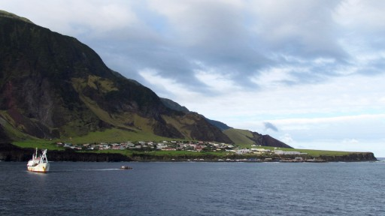](http://alexa.nu/wp-content/uploads/2016/04/IMG_5003.jpg)

Pohľad na Edinburgh of the Seven Seas, jedinú osadu na ostrove Tristan da Cunha

Sopečná aktivita v blízkosti jedinej osady na ostrove v roku 1961 spôsobila úplnú evakuáciu obyvateľstva do Anglicka. Britskej vláde, pod ktorú Tristan da Cunha formálne spadá, prišla táto udalosť vhod, pretože v nej videla možnosť, ako sa konečne zbaviť vzdialeného a ekonomicky stratového zámorského územia, ktoré do pokladnice nič neprináša, akurát stojí peniaze. Britskí politici nemali žiadne pochybnosti o tom, že Tristančania si moderné a vyspelé Anglicko zamilujú a že tam bez váhania zostanú natrvalo. Avšak tieto plány im nevyšli. Juhoatlantickým ostrovanom sa vo Veľkej Británii nielenže nepáčilo, boli tam totálne nešťastní. Počasie, choroby, kriminalita a dotieraví novinári – to všetko spôsobilo, že v tajných voľbách medzi 153 dospelými Tristančanmi volili proti návratu na svoj pôvodný ostrov len piati.

[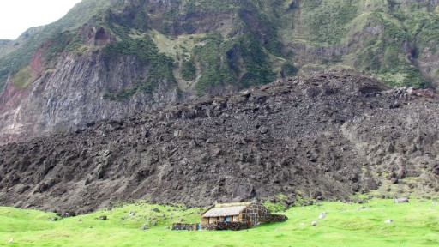](http://alexa.nu/wp-content/uploads/2016/04/IMG_5034.jpg)

Mesačná krajina blízko osady pripomína Tristančanom dramatický výbuch sopky v roku 1961

Dnes žije na Tristane da Cunha okolo 260 ľudí. Ostrov sa neustále prezentuje ako „najodľahlejšie obývané miesto na svete“ a tento fakt bol uznaný aj Guinessovou knihou rekordov v roku 1998. Napokon stačí predložiť čísla. Vyššie som spomenul „susedný“ ostrov Saint Helena, ktorý je od Tristanu najbližším osídleným miestom, vzdialeným „skromných“ 2334 km. Tá odľahlosť sa ešte prehĺbi, ak si uvedomíme, že medzi Tristanom a Saint Helenou neexistuje žiadna doprava a najbližším miestom, odkiaľ sa dá na Tristan dostať, je juhoafrické Kapské mesto. To je však od Tristanu vzdialené 2800 km, čo je zhruba rovnaká diaľka ako medzi Dublinom a Moskvou! Plavba z Kapského mesta na Tristan trvá šesť dní (ak počasie kooperuje), ale časté búrky a silné západné víchrice zvyknú túto peripetiu ešte viac predĺžiť.

[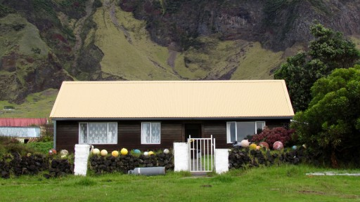](http://alexa.nu/wp-content/uploads/2016/04/IMG_5089.jpg)

Typický moderný dom dnešnej tristanskej rodiny

Napriek tomu však miera izolovanosti tohto juhoatlantického ostrova neustále klesá. Satelitná televízia a internet priniesli virtuálne spojenie so svetom. Závod na spracovanie a balenie langúst, ktorý na ostrove postavila jedna juhoafrická firma v 60-tych rokoch, dal Tristančanom zamestnanosť i peniaze – a s nimi aj možnosť cestovania. Miestni mladí, ktorí dosiahnu dobré výsledky počas základnej školy, majú možnosť pokračovať v ďalšom štúdiu mimo ostrova. A hoci je pravda, že jediným fyzickým spojením ostrovanov so svetom je juhoafrická zásobovacia loď Edinburgh, ktorá prichádza na Tristan v priemere každých šesť týždňov, rastúci záujem cudzincov znamená aj stúpajúci počet výletných lodí, ktoré zahrňujú Tristan da Cunha do svojho plavebného itinerára.

[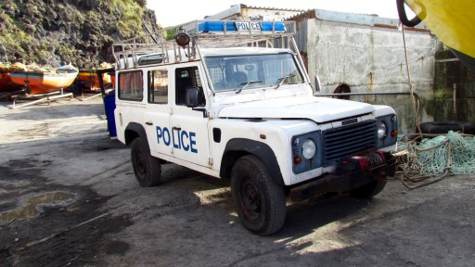](http://alexa.nu/wp-content/uploads/2016/04/IMG_5117.jpg)

Polícia na Tristane má ľahký život a jediná väzenská cela na ostrove nebola nikdy využitá

V nasledujúcich dvoch článkoch popíšem môj trojdňový pobyt v oblasti ostrova Tristan da Cunha a okolia, vrátane návštevy jedinej osady, [Edinburgh of the Seven Seas](http://alexa.nu/2016/04/28/navsteva-edinbourgh-of-the-seven-seas/), a krátkeho pobytu na [ostrove Nightingale](http://alexa.nu/2016/05/01/rakosie-a-albatrosy-na-ostrove-nightingale/), počas mojej plavby holandsk